**SPRINT 9:**

**Nivell 1:**

* Exercici 1: Mostra els 2 primers comentaris que hi ha en la base de dades.

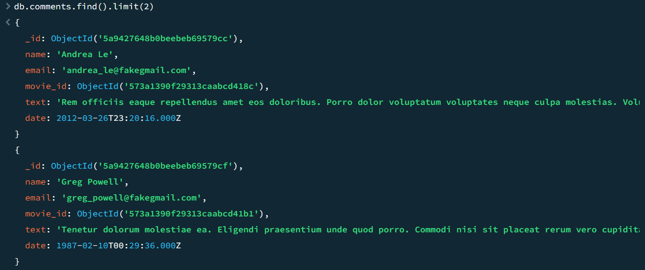

* Quants usuaris tenim registrats?



* Quants cinemes hi ha en l'estat de Califòrnia?

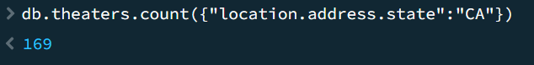

* Quin va ser el primer usuari/ària en registrar-se?

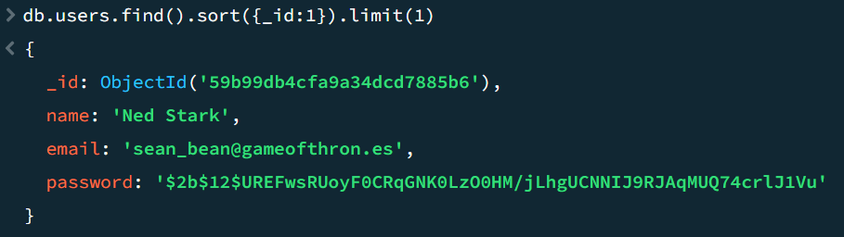

* Quantes pel·lícules de comèdia hi ha en la nostra base de dades?

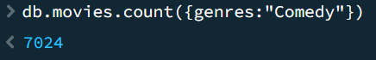

* Exercici 2: Mostra'm tots els documents de les pel·lícules produïdes el 1932, però que el gènere sigui drama o estiguin en francès.

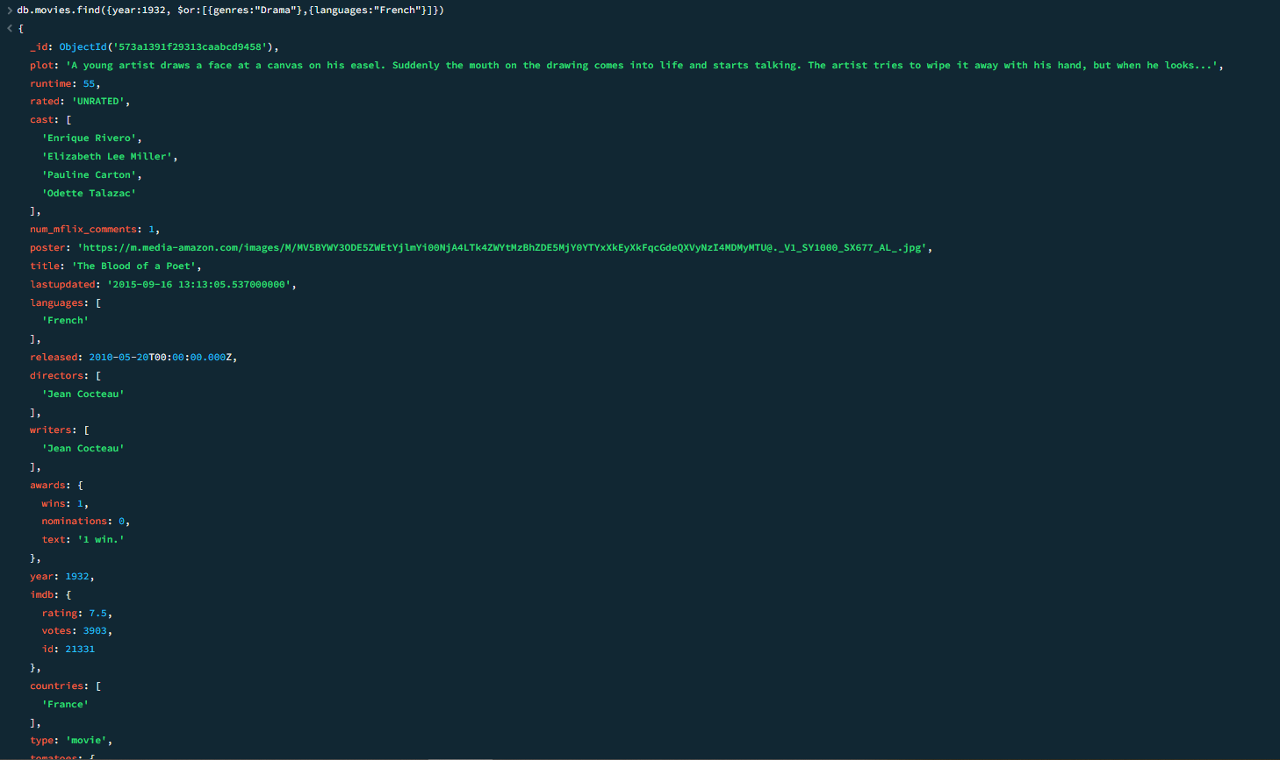

* Exercici 3: Mostra'm tots els documents de pel·lícules estatunidenques que tinguin entre 5 i 9 premis que van ser produïdes entre 2012 i 2014

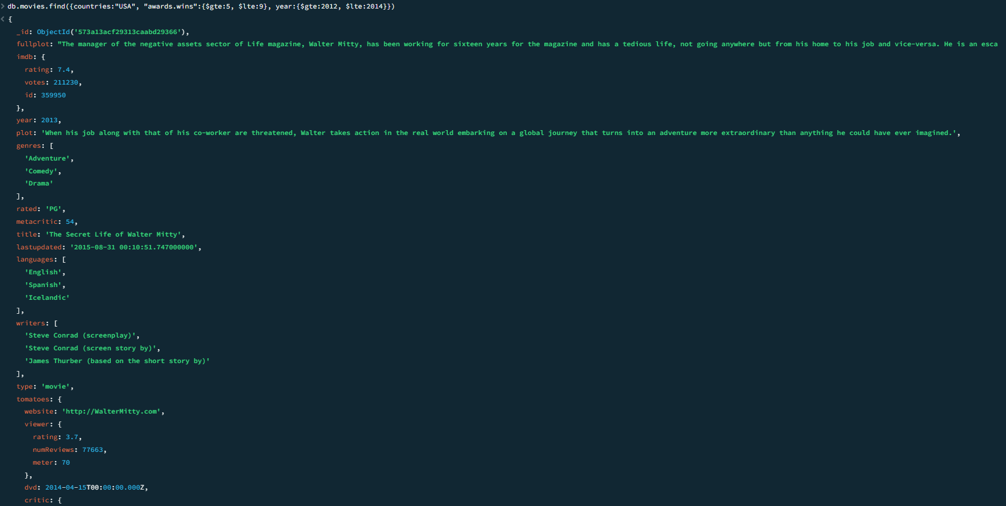

**Nivell 2:**

* Exercici 1: Compta quants comentaris escriu un usuari/ària que utilitza "GAMEOFTHRON.ES" com a domini de correu electrònic





* Exercici 2: Quants cinemes hi ha en cada codi postal situats dins de l'estat Washington D. C. (DC)?

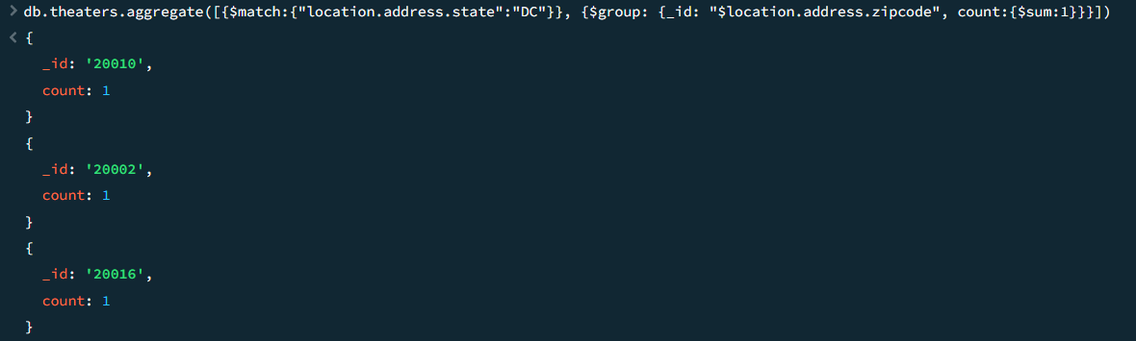

**Nivell 3:**

* Exercici 1: Troba totes les pel·lícules dirigides per John Landis amb una puntuació IMDb (Internet Movie Database) d'entre 7,5 i 8.

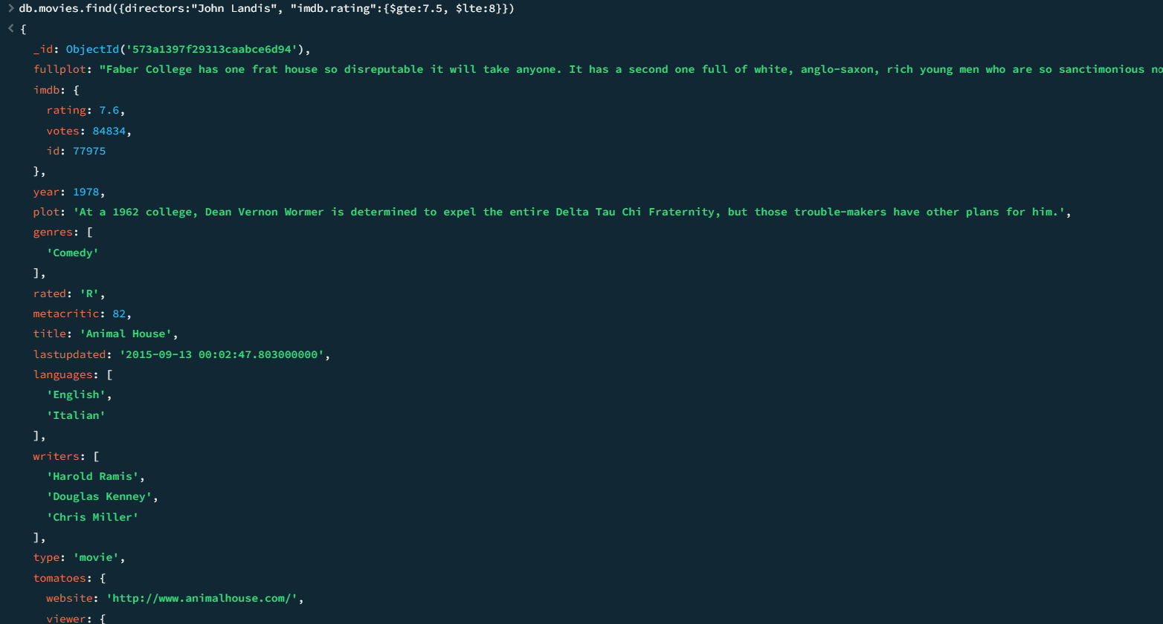

* Exercici 2: Mostra en un mapa la ubicació de tots els teatres de la base de dades.

